[学术风暴：同济大学上海市第十人民医院论文因重复图像引发质疑，学术诚信再临考验](https://mp.weixin.qq.com/s?__biz=Mzk2NDM2NTQxOQ==&mid=2247486513&idx=1&sn=a2780dbae4615aaa2a1aad77547eb9f3&chksm=c5e326733244251a756c5b25de699b5da67b0181e6d89917e9ba9813389aafd4723b0546ab8f&scene=126&sessionid=1743501723)

原创  学术需风清[学术风清](javascript:void(0);)2025-04-01 17:33:57福建

在科技飞速发展的时代，学术界的诚信显得尤为重要。然而，2025年4月，一场关于学术诚信的争议在同济大学上海市第十人民医院引发了激烈的讨论。国际学术打假人士Ernstia tetractina在Pubpeer平台上质疑该院发表在《Redox Biology》期刊上的一篇论文，称其使用了与另一篇文章相同的图像，引发了广泛的关注。

研究背景：转录调节与癌症

2019年5月，来自同济大学的研究团队在权威期刊《Redox Biology》上发表了一项重要研究，揭示了在肝癌中，铁死亡(ferroptosis)由转录的差异调节控制。论文题为"Ferroptosis is governed by differential regulation of transcription in liver cancer"，由研究人员小张(Xiao Zhang)及其团队完成，其中通讯作者为孙奋勇(Fenyong Sun)和王佳怡(Jiayi Wang)。

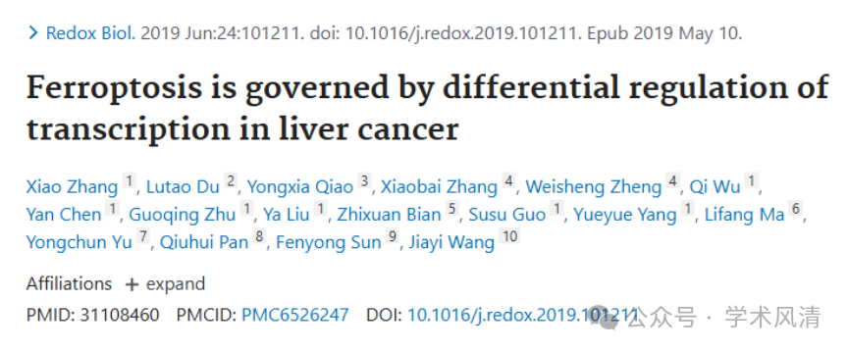

质疑声起：图像重叠的诘问

2025年4月，Ernstia tetractina在学术评价平台Pubpeer上指出，这篇论文使用的图像与另一篇文章重复，暗示可能存在数据伪造或重复使用的问题。这个指控迅速引起了学术界的广泛关注，尤其是在同济大学的学术圈中引发了强烈的反响。

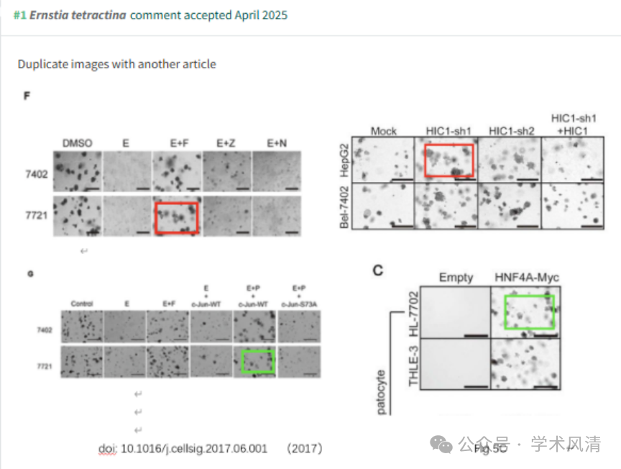

消息来源

https://pubpeer.com/publications/A0DFC0274CC52DBD4DF100FCD645CD/

声明      若认为本内容侵犯您的权益请及时联系我们

欢迎积极投稿营造良好科研氛围

